**Activité sur les triangles semblables**

Nous avons classé les triangles en 2 catégories en fonction de leurs caractéristiques.

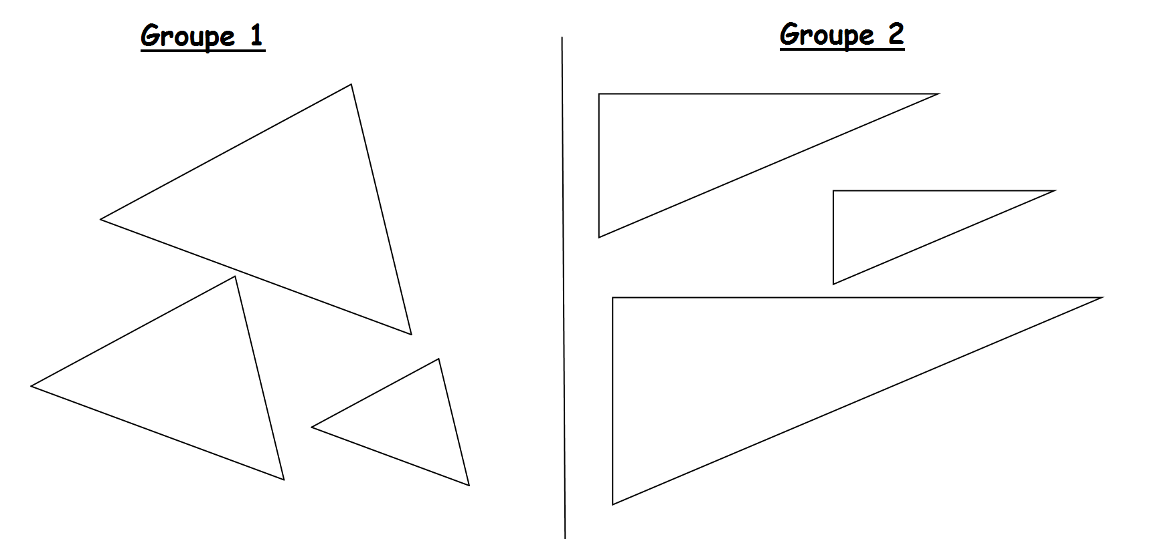

* Que remarquez-vous entre les triangles d’un même groupe ? (longueurs, angles etc…)

**Activité sur les triangles semblables**

Nous avons classé les triangles en 2 catégories en fonction de leurs caractéristiques.

* Que remarquez-vous entre les triangles d’un même groupe ? (longueurs, angles etc…)